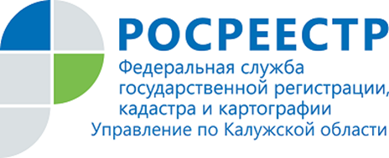

ПРЕСС-РЕЛИЗ
22.06.2021
Заместитель руководителя калужского Росреестра рассказала о продлении и преимуществах «дачной амнистии» на телеканале «Ника TV»
21 июня 2021 года заместитель руководителя Управления Росреестра по Калужской области Людмила Димошенкова в прямом эфире программы "Утро первых" телеканала "Ника TV" разъяснила калужанам, в чем суть «дачной амнистии», на какие объекты недвижимости она распространяется и какие документы для этого нужны.
Телезрители узнали, почему возникла необходимость продления «дачной амнистии», и чем она важна для дачников.
Об этом и не только смотрите в интервью с заместителем руководителя Управления Росреестра по Калужской области Людмилой Димошенковой на официальном сайте телеканала "Ника TV":
https://nikatv.ru/tv/programs/utro-pervyh/b6qbAIUEOKfpj6T1ah3o
-----------------------------------
Контакты для СМИ:
Пресс-служба Управления Росреестра по Калужской области
+7(4842) 56-47-85 (вн.123), 56-47-83
Melnikova@r40.rosreestr.ru
www.rosreestr.ru
248000, г. Калуга, ул. Вилонова, д. 5
Мы в ВКонтакте https://vk.com/id547506207
Instagram https://www.instagram.com/rosreestr40/
Facebook https://www.facebook.com/profile.php?id=100037662336373
Одноклассники https://ok.ru/profile/590106955071

